**Монтаж соединителей СР-50/75ВР0.364.007 ТУ**

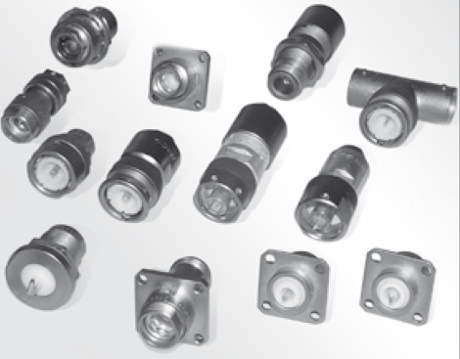

Нормативные ссылки:

- ВР0.364.007 ТУ – технические условия соединители радиочастотные коаксиальные;

- ВР0.364.018 ТУ – технические условия соединители радиочастотные коаксиальные;

- ВР0.364.039 ТУ – технические условия соединители радиочастотные коаксиальные;

- ВР0.364.039 ИЭ – инструкция по эксплуатациисоединители радиочастотные коаксиальные.

**Нарезка кабеля**

Нарезку кабеля выполнять на машине для мерной резки. Допускается производить нарезку кабеля ручным инструментом. Длина кабеля выбирается в соответствии с конструкторской документацией.

Припуск на заделку составляет 30 мм.

Установка параметров нарезки в соответствии с инструкцией на машину для мерной резки.

**Зачистка провода**

Концы проводов и жил кабеля следует зачищать в процессе монтажа соединителя на кабель.

**Монтаж соединителя**

**Общие требования на монтаж соединителей**

В соединители типов СР по ВР0.364.007, ВР0.364.018ТУ, ВР0364.039ТУ следует монтировать радиочастотные коаксиальные кабели промышленного изготовления. Марка присоединяемого кабеля выбирается в соответствии с ТУ на конкретный соединитель:

- монтаж выполнять припоем ПОС 61 ГОСТ 21930, температура жала паяльника Т=240-270 °С, время пайки 3-5 с. Поверхность пайки предварительно обезжиривается и флюсуется флюсом ФКТ или аналогичным;

-поверхность соединителя и пайки обчищается тампоном из бязи, смоченным спирто- нефрасовой смесью 1:1. Сушить при температуре (23±5) ºСв течение 5-7 мин.

**Последовательность монтажа соединителей СР**

Для соединителей типов СР по ВР0.364.007, ВР0.364.018ТУ, ВР0364.039ТУ возможны два варианта заделки коаксиальных кабелей в соединители.

**Вариант 1**

- надрезать ножом и снять наружную изоляцию кабеля на длине А не допуская повреждения внешнего проводника, выполненного в виде оплетки;

- расплести, оплетку и надеть на кабель гайку поз.1, шайбу поз.2, резиновое кольцо поз.3 в соответствии с рисунком 17.1.



1-гайка; 2-шайба; 3-резиновое кольцо

Рисунок

- наложить предварительно облуженные тонким слоем сухари поз.4 на кабель согласно рисунку и обжать их до плотной посадки;

- уложить равномерно оплетку кабеля на сухари, припаять на длине 4-4,5 мм и обрезать излишки оплетки. Надеть шайбу поз.5.

- надрезать на расстоянии «Н» от шайбы внутреннюю изоляцию кабеля, не допуская повреждения внутреннего проводника, и снять ее. Подрезать внутренний проводник, выдержав расстояние В, для пайки контакта и облудить его.



4-сухари; 5-шайба

Рисунок

- надеть шайбу поз.7, припаять контакт поз.6. Излишки припоя удалить, место пайки очистить в соответствии с рисунком

- надеть на контакт поз.6 изолятор поз.8. Допустимое утопание (выступание) контакта в изоляторе ±0,2 мм;

- вставить детали и кабель в корпус соединителя. Завернуть гайку поз.1, стопорить по резьбе вид 23Г по ОСТ.107.460091.014-2004;

- припаять внешний проводник кабеля к корпусу соединителя через два специальных отверстия. Отверстия перед пайкой предварительно облуживаются. Места пайки очищаются спирто-нефрасовой смесью 1:1. Поверхность пайки покрывается лаком АК-113 ТУ 6-10-1296-75. Сушить при температуре (23±5) 0С в течение 2 ч.;

- при использовании кабеля с защитной оболочкой из стеклонитей, допускается наложить бандаж в соответствии с рисунком 17.3;

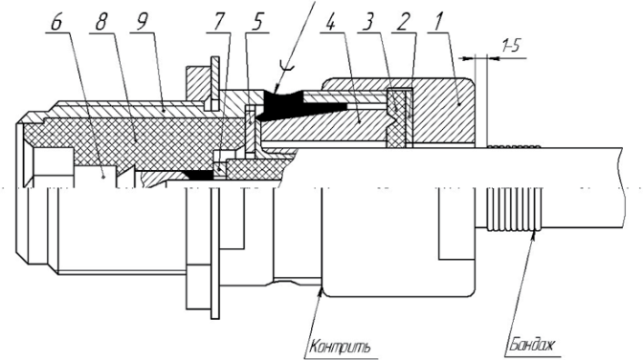

6-контакт; 7-шайба; 8-изолятор; 9-корпус

Рисунок

**Вариант 2**

- надрезать и снять наружную изоляцию кабеля на длине 10-15 мм, не допуская повреждения внешнего проводника;

- надрезать и снять на указанной длине стеклооболочку и фторопластовый слой изоляции;

- расчесать и выпрямить экранирующую оплетку. Надеть на кабель втулку поз.1, шайбу поз.2, резиновое кольцо поз.3, шайбу коническую поз.4 (наружный диаметр шайбы поз.4 должен быть предварительно облужен) в соответствии с рисунком 17.4;



1-втулку; 2-шайба; 3-резиновое кольцо; 4-шайба коническая

Рисунок

- распределить оплетку по пазам шайбы поз.4, обмотать луженой проволокой диаметром 0,3 мм по диаметру шайбы поз.4 (2-3 витка), выступающие концы оплетки обрезать. Произвести пайку. Излишки припоя удалить. Поверхность пайки очистить тампоном из бязи, смоченным спирто- нефрасовой смесью 1:1. Сушить при температуре (23 ± 5) ºСв течение 5 – 7 мин.

Внимание: не допускается попадание припоя на поверхность «А» конусной шайбы поз.4 в соответствии с рисунком



Рисунок

- надеть шаблон, подрезать ножом внутреннюю изоляцию кабеля по торцу шаблона и снять ее. Снять шаблон, подрезать внутренний проводник на расстоянии «В» (повреждение внутреннего проводника не допускается) и облудить его в соответствии с рисунком;



Рисунок

- надеть на внутреннюю изоляцию пружинную шайбу поз.5 отогнутыми лепестками к изолятору поз.6. После пайки внешнего проводника к конусной шайбе надеть на внутренний проводник кабеля центрирующую втулку поз.11 и вставить ее во внутреннюю полость кабеля в соответствии с рисунком;

- надеть изолятор поз.6 и плотно прижать его к шайбе поз.5 (отогнутые усики должны врезаться в тело изолятора);

- произвести пайку контакта поз.7 (оплавление изоляции при пайке контакта не допускается) припоем ПОС 61 ГОСТ 21930, температура жала паяльникаТ=240-270 °С, время пайки 3-5 с. Поверхность пайки предварительно обезжиривается и флюсуется флюсом ФКТ или аналогичным, излишки припоя удалить. Поверхность пайки очистить тампоном из бязи, смоченным спирто- нефрасовой смесью 1:1. Сушить при температуре (23±5) ºСв течение 5-7 мин. Надеть изолятор поз.8 в соответствии с рисунком 17.7;

- поджать к втулке поз.4 уплотнительное кольцо поз.3 и шайбу поз.2 в соответствии с рисунком

|  |  |
| --- | --- |
|  |  |
| 5-шайба; 6-изолятор; 7-контакт; 8-изолятор; 11-центрирующая втулка  Рисунок | 1-втулка; 2-шайба; 3-кольцо; 4-втулка  Рисунок 17.8 |

- установить сухари поз.9, вставить детали с кабелем в корпус соединителя. Завернуть втулку поз.1, стопорить по резьбе вид 23Г по ОСТ.107.460091.014-2004;

- при наличии отверстий для пайки внешнего проводника кабеля к корпусу соединителя выполнить пайку;

- при использовании кабеля с защитной оболочкой из стеклонитей, допускается наложить бандаж в соответствии с рисунком;



Рисунок

**Контроль (прозвонка)**

Осуществить контроль целостности связей (методом “прозвонки”) в соответствии со схемой электрической.

ВНИМАНИЕ: прозвонку соединителей следует производить с применением технологической ответной части.

**Контроль ОТК**

Контроль качества монтажа производят следующим образом:

- на этапе пайки центральной жилы контролировать качество пайки, отсутствие флюса

после отмывки;

- срез жилы должен быть перпендикулярен оси кабеля. На жиле

должны отсутствовать заусенцы и зарезы.